**Получить разрешение на работу такси можно онлайн**

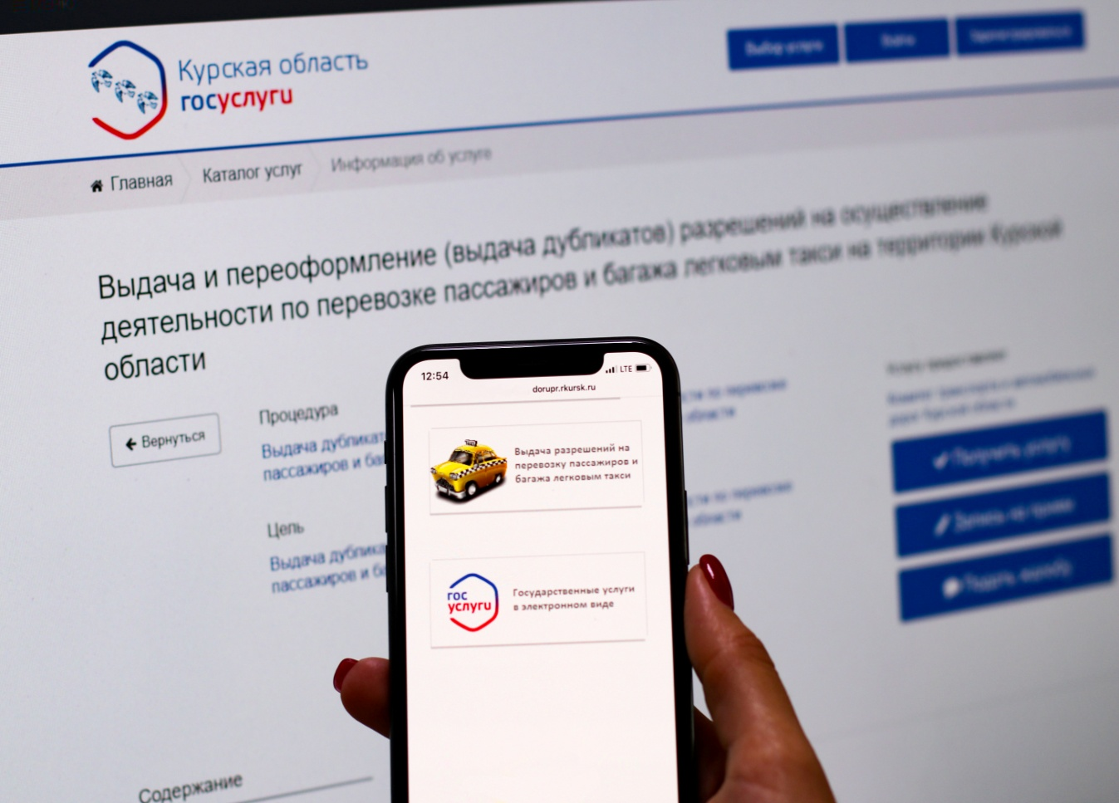

Всем, кто осуществляет коммерческие перевозки людей и багажа в такси, нужно иметь специальное разрешение. Оно оформляется на каждую машину, которая будет заниматься перевозками.

В Курской области документ выдает региональный комитет транспорта и автомобильных дорог. Срок действия лицензии – 5 лет. Также получить разрешение на перевозку пассажиров и багажа легковым такси возможно через МФЦ или в электронном виде. Онлайн-лицензию можно оформить на портале госуслуг.

Ознакомиться с актуальным перечнем необходимых документов для получения разрешения можно на официальном сайте комитета транспорта и автомобильных дорог [http://dorupr.rkursk.ru](http://dorupr.rkursk.ru/) во вкладке «Деятельность».